27-05-2016

Modtagers sagsnr.
2013-020352
BUP.2014-0030

Sagsnr.
2013-0255607

Dokumentnr.
2013-0255607-19

Kulturstyrelsen
H.C. Andersens Boulevard 2 4
1553 København V
Att. Henrik Steen Jensen

Afrapportering af Uafhentede Reserveringer

Indledning
Manglende afhentning af bestilt materiale påfører bibliotekerne et logistisk arbejde uden reel værdi for brugerne. I Københavns Biblioteker (KKB) udgør andelen af uafhentet materiale op til 20% i nogle måneder, og udgifterne er estimeret til op til 2 mio. kr. p.a. i nogle scenarier.

KKB henvendte sig i 2006 til Kulturstyrelsen (nu slots- og Kulturstyrelsen) for at høre om mulighederne for at opkræve et gebyr af brugere som undlod at afhente deres bestillinger. Det blev afvist med henvisning til skattestoppet, men også ud fra den faglige begrundelse, at det kunne reducere benyttelsen af bibliotekerne generelt og særligt bibliotek.dk. Herudover drog et juridisk notat udarbejdet af styrelsen selve lovmedholdigheden af et sådan gebyr i tvivl jf. gratisprincippet.

I 2014 ansøgte KKB Udviklingspuljen for folkebiblioteker og pædagogiske læringscentre (Udviklingspuljen) om støtte til et projekt til at undersøge andre holdningsændrende tiltag og modtog tilsagn herom.

Dette projekt – ”Uafhentede reserveringer” – afrapporteres nedenfor.

Belastning og udgifter
Der er tre slags uafhentet materiale, som der ikke nødvendigvis skelnes mellem i de officielle statistikker, selvom der er vidt forskellige udgifter forbundet med dem. De er:

- Reservationer: Disse foretages i bibliotekssystemet og er for materiale, men ikke tilgængeligt på ét af Københavns Bibliotekers filialer. Materialet er typisk lånt ud til anden låner.
- Bestillinger: Disse foretages i bibliotekssystemet og er for materiale hjemhørende og tilgængeligt på ét af Københavns Bibliotekers filialer.
- Fjernlån; Disse foretages af lånerne via Bibliotek.dk eller af bibliotekarer på lånernes vegne via netpunkt.dk og er for materiale, der ikke er hjemhørende på Københavns Biblioteker.
Overordnet bemærkes det, at de fleste udgifter allerede er en realitet, når materialet stilles klar til brugeren. Om det afhentes eller ej, er kun vigtigt på gevinstsiden. Der er givetvis en vis udgift i materiale, der afhentes af samvittighedsfulde brugere, der øjeblikkeligt afleverer det, fordi det ikke længere er relevant for dem. Den korrekte formulering af problemstillingen er derfor ikke ”hvordan sikrer vi, at brugerne henter deres reserverede materiale?” men ”hvordan sikrer vi, at brugerne kun får realiseret reserveringer, der stadig er relevante for dem?”

Omfang
En intern undersøgelse i KKB i 2014 viste følgende:
Det generelle niveau for bestillinger og reservationer var faldet med godt 2% om året i perioden 2011-13, men udgjorde en større del af udlånet relativt set, da det fysiske udlån i samme periode var faldet noget mere end 2%. De uafhentede bestillinger og reservationer lå på et jævnt niveau i denne periode og udgjorde gennemsnitligt ca. 20%.

År | Uafhentede | Afhentede | Ialt | Uafhentede i %
2011 | 323.918 | 1.310.469 | 1.634.387 | 19,82%
2012 | 311.252 | 1.288.631 | 1.599.883 | 19,45%
2013 | 317.983 | 1.243.832 | 1.561.815 | 20,36%

Fjernlån udgør en anden type, da materialet her bestilles hos andre biblioteker end kommunens egne. I princippet skulle Gentofte som centralbibliotek være den største leverandør af fjernlån til Københavns Biblioteker, men i praksis er det Statsbiblioteket i Aarhus. Materialet køres med den Nationale Kørselsordning, der er et nationalt udbud dengang vundet af Budstikken i 2013. Københavns Biblioteker betaler til den Nationale Kørselsordning, men kun 19.000 kr. p.a. i 2013, da der kun leveres til Hovedbiblioteket (HB), hvorefter Københavns Biblioteker sørger for den videre logistik.

Fjernlånsstatistikker ryddes hurtigt fra systemerne. Der var således kun valide tal fra 2012-13.

År | Uafhentede | Afhentede | Ialt | Uafhentede i %
2012 | 34.687 | 74.908 | 109.595 | 31,56%
2013 | 35.777 | 84.646 | 120.423 | 29,71%

Udgifter
Udgifterne til reservationer, bestillinger og fjernlån fordelte sig meget uens målt pr. materiale. Udgifterne var næsten udelukkende forbundet med personale, der har materiale i hænder, og materiale i hænder var og er uden sammenligning den største generelle udgift for Københavns Biblioteker.

Udgifterne udgøres af:
- Hjælp til lånerne med at bruge systemerne eller finde bøgerne
- Finde materiale på hylder
- Pakning til kørsel til og fra filialer (central sortering er på HB)
- Opsætning på reservationshylder på filialerne
- Nedtagning ved manglende afhentning og aflevering i centralsorter
- Behandling af fjernlån i fjernlånskontoret på HB
- Opsætning på hylder i biblioteket, når materialet er afleveret

Tabel 1: Minuttal
Handling | Reservationer | Bestillinger | Fjernlån
Hjælp til lånerne | - | - | 0,67 min.
Finde materiale på hylder | - | 0,67 min. | -
Pakning og kørsel begge veje | 0,33 min. | 0,33 min. | 0,33 min.
Opsætning på reservationshylder | 0,17 min. | 0,17 min. | 0,17 min.
Nedtagning ved manglende afhentning | 0,17 min. | 0,17 min. | 0,17 min.
Behandling af fjernlån | - | - | 6,5 min.
Opsætning på hylder | - | 0,67 min. | -
IALT | 0,67 min. | 2,00 min. | 7,67 min.

Transportudgifter mellem filialerne i København udgjorde i 2013 2.681.000 kr. p.a. Der transporteres mestendels biblioteksmateriale frem og tilbage, men også intern post m.m. Alle transportudgifter kan derfor ikke henregnes under materialelogistik. Ligeledes er der ingen transport for bestilt eller reserveret materiale på den filial, hvor det står i forvejen, men der er ingen tendens til, at transporteret materiale hverken hentes oftere eller mindre ofte end materiale fra samme filial, hvorfor transportudgifter bør fordeles jævnt hen over materialet.
Ved 75% af transportudgifterne henregnet under materialelogistik udgør udgiften altså 2.010.750 kr. p.a. og derfor kostede bestilt og reserveret materiale i 2013 under ét 1,20 kr. pr. stk. i transport, mens fjernlån havde en yderligere udgift til den nationale ordning på 0,16 kr. pr. stk. til i alt 1,36 kr. pr. stk.

Tidsforbruget fordelt på de involverede medarbejdere var således, at nogle grupper tjener 98 kr./t., mens andre tjente op mod 124 kr./t. Denne lønsum er hævet med 20% for at repræsentere den samlede lønbyrde pr. ansat for biblioteket. I alt henholdsvis 118 kr./t. og 149 kr./t. Det kræver en nøjere undersøgelse at klarlægge, hvilke personalegrupper, der bruger hvor mange minutter hvor i processen. Derfor er lønudgiften pr. minut sat til gennemsnittet mellem de lavest og de højestlønnede blandt medhjælperne, hvorfor medhjælper-lønudgiften er sat til 133 kr./t. eller 2,22 kr. pr. minut.
Udgiften pr. ét stk. materiale pr. kategori var således:

Tabel 2: Udgifter
 | Arbejdstid | Transport | I alt
Reservationer | 1,49 kr. | 1,20 kr. | 2,69 kr.
Bestillinger | 4,40 kr. | 1,20 kr. | 5,60 kr.
Fjernlån | 17,03 kr. | 1,36 kr. | 18,39 kr.

Udgifter pr. uafhentet enhed er den samlede udgift for materialet. Udgifterne for Københavns biblioteker for uafhentet materiale i 2013 var således:

Tabel 3: Udgifter ialt
 | Udgift | Uafhentede enheder | I alt
Reservationer og bestillinger | 4,15 kr. | 317.983 | 1.319.629 kr.
Fjernlån | 18,39 kr. | 35.777 | 657.939 kr.
Ialt |  |  | 1.977.568 kr.

Den samlede udgift for uafhentet materiale i Københavns Biblioteker var altså i 2013: 1.977.568 kr.

Opmærksomhedsskabende tiltag
KKB fil tilladelse af Egedal Bibliotek til at vise deres egenproducerede tegnefilm ”Husk at hente dine bøger” på storskærme i KKB og på hjemmesiden.
Der blev ikke konstateret nogen målelig effekt, selvom det er en fin produktion.

Bibliotekssystemsorienterede tiltag
Efter længere debat omkring de juridiske aspekter i gebyrer og reserveringer besluttedes det at koncentrere indsatsen om ét tiltag over for brugerne og ét tiltag for at monitorere brugernes adfærd.

Tiltag over for brugerne
Inspireret af Aarhus Kommunes Biblioteker var det oprindeligt planlagt at indføre en email- og SMS-løsning, hvor brugerne bliver adviseret, når de rykker op i reservationskøen ud fra den tanke, at mange reserveringer ikke afhentes, fordi den ikke længere er relevant for brugeren, og at det kan skyldes, at man har stået længe i kø og fundet andre udveje i mellemtiden. Indsatsen var egentlig først ment til det ny Fælles Bibliotekssystem, men forsinkelser her gjorde, at en løsning blev vendt med Axiell, udviklet og implementeret.

Konkret får brugeren en SMS og en email, såfremt vedkommende er registreret med mobiltelefon og/eller email, når brugeren rykker frem som nummer to i reservationskøen. Det ville være optimalt, om det kunne være, når brugeren rykker frem som nummer ét, men det giver problemer ved nogle materialetyper med høj omsætning, hvor lånet kan blive effektueret, inden brugeren når at reagere på henvendelsen og prøver at annullere allerede ventende materiale – altså når brugere rykker frem som nr. 1 og så som nr. 0 inden for meget kort tid.
Både email og SMS kan besvares direkte, og reservationen dermed slettes. Se billede nedenfor.

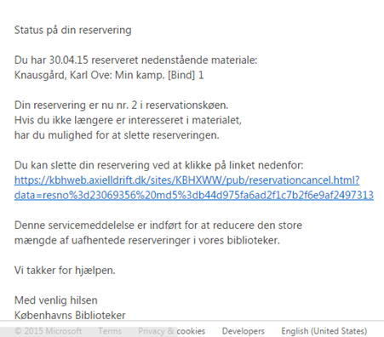
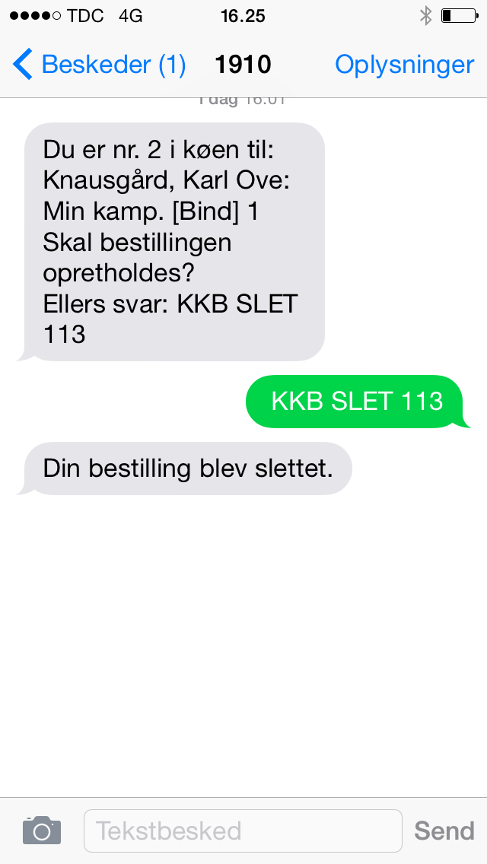
Figur 2: Email-besked
Figur 1: SMS-besked

Til dato (1. maj 2016) er 5.116 reservationer blevet afmeldt via SMS eller email. Det vil aldrig kunne afgøres, om reservationen var blevet opfyldt, og om den var blevet afhentet. Det kan konstateres, der er en stigende tendens i både udsendelsen af beskeder og antallet af afmeldte reserveringer. Det kan også konstateres, at (bortset fra april 2016) har været en jævn tendens i antallet af uafhentede reserveringer.

Tabel 4: Data i perioden
Måned  (2015-) | Uafhentede | SMS | Email | I alt  udsendt | Afmelding  SMS | Afmelding  email | I alt  afmeldt | Afmeld pr.  udsendt | Afmeld pr.  uafhentet
juli | 27758 | 2424 | 1717 | 4141 | 194 | 136 | 330 | 7,97% | 1,19%
august | 21292 | 2125 | 2837 | 4962 | 223 | 155 | 378 | 7,62% | 1,78%
september | 24840 | 2342 | 3082 | 5424 | 220 | 152 | 372 | 6,86% | 1,50%
oktober | 26172 | 2424 | 3276 | 5700 | 221 | 178 | 399 | 7,00% | 1,52%
november | 25362 | 2925 | 3839 | 6764 | 236 | 218 | 454 | 6,71% | 1,79%
december | 24819 | 3417 | 4195 | 7612 | 356 | 223 | 579 | 7,61% | 2,33%
januar | 28550 | 2607 | 3433 | 6040 | 267 | 193 | 460 | 7,62% | 1,61%
februar | 27557 | 4600 | 6081 | 10681 | 315 | 282 | 597 | 5,59% | 2,17%
marts | 26577 | 5967 | 7743 | 13710 | 424 | 345 | 769 | 5,61% | 2,89%
april | 31398 | 6389 | 8175 | 14564 | 422 | 356 | 778 | 5,34% | 2,48%

Figur 1: Udvikling i uafhentede reserveringer og udsendte beskeder 2014-

Figur 2: Afmeldinger ialt 2015-

Figur 3: Afmeldinger i procent 2015-

Statistisk tiltag
Persondataloven og biblioteksloven giver biblioteket ringe mulighed for at skabe overblik over hvem, der reserverer materiale, de efterfølgende ikke henter. Det blev optimistisk håbet en overgang, at man i bibliotekssystemet kunne udtrække data, der kunne vise, når en udløst reservation ikke medførte et lån af selvsamme materiale. Data kunne så gemmes over en periode og analyseres for demografisk fordeling. Denne proces ville medføre, at personhenførbare data ville blive gemt af biblioteket ud over den tilladte periode, hvorfor Datatilsynet blev varskoet gennem deres online-formular.
Datatilsynet kvitterede for anmeldelsen 2/9 2015.

Det blev herefter klart, at der alligevel ikke i bibliotekssystemet kunne etableres den nødvendige proces. Det er uklart, om den kan etableres i det kommende Fælles Bibliotekssystem, og KKB er i kontakt med DDB for at gøre det til en del af Visual Dashboard-projektet.

Konklusion og perspektiv
Meddelelsen til brugerne via SMS eller email om at tage stilling til reserveringer, til hvilken de er rykket op som nr. 2 i køen, er utvivlsom nyttig, men den løser på ingen måde problemet. Det gør kampagner heller ikke. Det skønnes, at kun et egentligt gebyr vil gøre en betragtelig forskel. Alle biblioteker, der bruger Axiell som leverandør på bibliotekssystem-området, kan bestille meddelelses-funktionen for et beskedent beløb.

Københavns kommune tester nu en gebyrløsning i et frikommune-forsøg.

Udgiften til kørsel er sit eget regnskab, hvorfor der her kun er medtaget logistikken omkring selve pakning og udpakning
I fjernlånskontoret indsættes bl.a. chip ved modtagelse, ligesom der er en række andre tidskrævende operationer forbundet med fjernlån
Tidsestimatet er fordoblet for at korrigere for, at det udføres af bibliotekarisk personale, hvortil lønudgifter ligger ca. dobbelt så højt som medhjælperes.
Reservationer sættes også tilbage på hylderne, men regnes ikke med her, da materialet under alle omstændigheder skulle tilbage på hylden fra det oprindelige lån, der udløser en reservation snarere end en bestilling.
1.561.815 bestilt og reserveret materiale. Fjernlån har yderligere de 19.000 kr. for 120,423 styk.
Feriepenge mv.
Gennemsnit af reservationer og bestillinger, mellem hvilke der ikke sondres i statistikken
https://bibliotek.kk.dk/blog/husk-hente-dine-reserveringer-venter
Det kan ikke afgøres, hvor mange dubletter der er. En bruger kan få både en SMS og en email om den samme reservation.

